Colegio Particular Subvencionado “Sao Paulo” Asignatura: Lenguaje y Comunicación
Placilla 333, Estación Central Profesor: Luis Pineda Martínez
Unidad Técnico Pedagógica Curso: 5º Básico

Unidad 2: “Mitos y Leyendas”
Lectura 18: “Mitos Nórdicos”

Mito de la Creación del Mundo

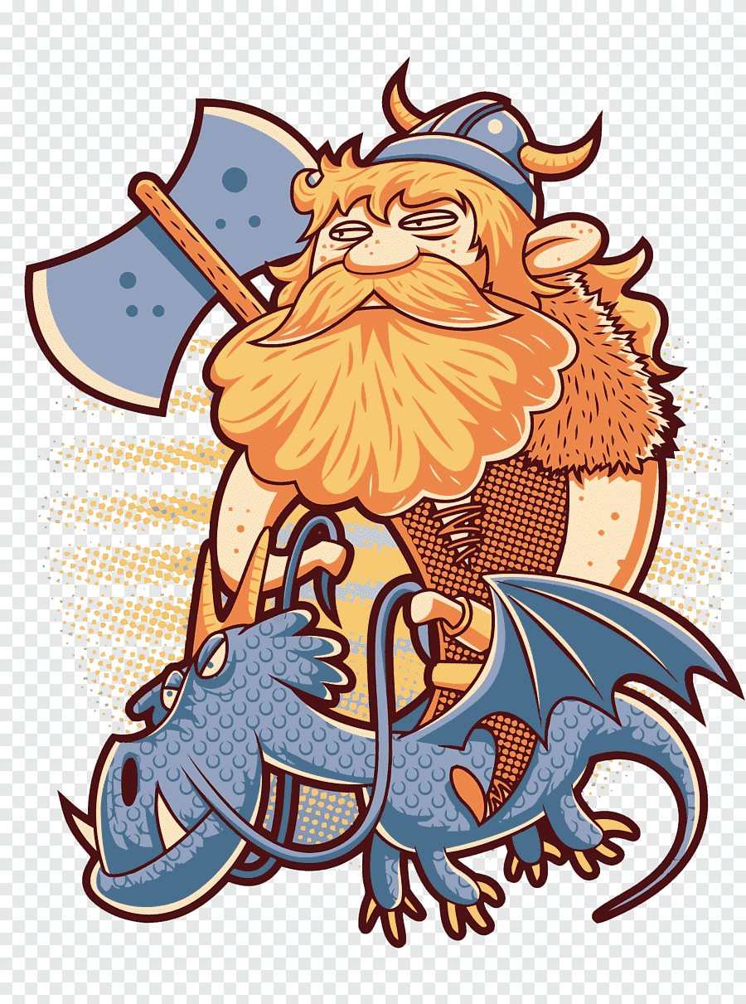
En un principio sólo existía el vacío. No había océano que ocupara su vasto imperio, ni árbol que levantase sus ramas o hundiera sus raíces. Más al norte allá donde el abismo, se formó una región de nubes y sombras llamadas Niflheim. En el sur se formó la tierra del fuego, Muspellsheim. Los doce ríos de pura agua glacial que trascurrían desde Niflheim hasta encontrarse con los correspondientes de Muspellsheim llevaban amargo veneno y pronto se solidificaron. Cuando las heladas aguas del norte tocaron sus rígidos cuerpos serpentinos, el abismo se llenó de gélida escarcha. Con el aire cálido que soplaba desde el sur empezó a derretir la escarcha y de las amorfas aguas surgió Ymir, un gigante de escarcha, el primero de todos los seres vivientes.

Del hielo surgió una gran vaca llamada Audumla. Y Ymir apagó su sed en uno de los cuatro manantiales de leche que fluían de la criatura. Cada uno de estos seres primarios tuvieron hijos de forma asexual: Ymir a partir de su propio sudor y Audumla lamiendo el hielo. El matrimonio de Bestla, hija de Ymir, con Bor, nieto de Audumla, trajo a los tres dioses, Odín, Vili y Va, quienes muy pronto se volvieron en contra de la raza de los gigantes exterminándolos a todos menos a dos, que escaparon para perpetuar la raza. Al calmarse el caos resultante del desbordamiento, al derretirse el hielo, los tres dioses sacaron el cuerpo inerte de Ymir fuera de las aguas y crearon la tierra, a la que llamaron Midgard, la Princial Morada. De los huesos de Ymir se crearon las montañas y su sangre llenó los océanos. Su cuerpo se convirtóo en tierra y sus cabellos en árboles. Con su calavera los dioses formaron la bóveda de cielo, que atestaron de brillantes chispas de los fuegos de Muspellsheim. Estas chispas son las estrellas y los planetas.

Del suelo brotó Yggdrasilll, el gran freso, cuyas poderosas ramas separaban los cielos de la tierra y cuyo tronco constituía el eje del universo. De hecho en algunas leyendas Yggdrasill es el mundo mismo. Nadie podría narrar su grandeza. Sus raíces se hincan en las profundidades, más allá de las raíces de las montañas y sus perennes hojas atrapan las estrellas fugaces según pasan. Son tres sus raíces. La primera llega hasta Nifheim, tierra de sombras o infierno y toca la fuente Hvergelmir de donde mana los doce ríos de la región del Norte. La segunda entra en la tierra de los gigantes helados y bebe de la fuente de Mimir, fuente de toda sabiduría. La tercera se extiende por lo cielos donde discurre la fuente de Urd, el más sabio de los Nornos.

Muchas fuerzas atacan al sagrado fresno. Cuatro ciervos mordisquean los nuevos brotes antes de que reverdezcan. El corcel de Odín, Sleipnir, pace en su follaje. La cabra Heidrun se alimenta de sus hojas. Pero lo peor de todo es la serpiente Nidhogg, un enorme monstruo que roe incesantemente sus raíces. Solamente el amor de los Nornos lo mantiene en buen estado. Día a día cogen agua de la fuente de Urd y la vierten en Yggdrasill para mantenerlo floreciente. De los gusanos del cuerpo pútrido de Ymir, los dioses crearon la raza de los enanos, destinados a morar en las profundidades de la tierra durante toda la eternidad. Como todos ellos han sido creados, no pueden procrear. Cuando muere un enano, princesas enanas, creadas para este fin modelan un nuevo enano con piedras y tierra. El hombre y la mujer fueron creados a partir de los troncos de dos árboles inertes. Odín les infundió la vida. El dios Hoenir les dotó de alma y capacidad de juicio. Lodur les dio calor y belleza. El hombre fue llamado Ask (de Ash, ceniza) y la mujer Embla (parra), y de ellos desciende la raza humana.

El robo del martillo de Thor

Un día al despertar, Thor se percató de que su martillo había LslJ sido robado, rápidamente pensó que Loki tenía algo que ver y tras interrogarle, éste le sugirió que fuera donde los gigantes, que ellos seguramente sabrían lo ocurrido con su arma. De este modo pidió prestado el traje de plumas a Freya y partió volando al reino de los gigantes, en donde lo encontró, ya que había sido robado por Thrym, rey de los gigantes, que pedía como rescate la mano de la diosa Freya. Loki ideó un plan, que consistía en disfrazar a Thor con la ropa y el collar de Freya y colocarle un velo en la cara, una vez en la tierra de los gigantes, Thrym ofreció un banquete en honor de su esposa durante el cual Thor se desprendió de su disfraz y agarrando su martillo arremetió contra los gigantes. Aunque Thrym suplicó piedad el dios no lo escuchó, mientras el salón se llenaba de truenos y relámpagos, Thor dio muerte a Thrym y a los demás gigantes.

Odín
Odín era el señor de Asgard y padre de los dioses. Considerado el dios de la guerra, la muerte, la sabiduría o la magia, sería el equivalente a Zeus en las culturas germano-nórdicas. Para alcanzar la sabiduría universal Odín tuvo que arrancarse el ojo derecho y beber de Mimir y también pasó nueve días colgado del árbol mundo (Yggdrasil) con el fin de descubrir el secreto de las runas. Odín tenía la costumbre de aparecer disfrazado en el mundo de los humanos para crear conflicto, pero como dios se le representaba empuñando su lanza Gungir y acompañado de los cuervos Hugin (Pensamiento) y Munin (Memoria).

